Министерство науки и высшего образования Российской Федерации Федеральное государственное автономное образовательное учреждение
высшего образования

«МОСКОВСКИЙ ПОЛИТЕХНИЧЕСКИЙ УНИВЕРСИТЕТ»
(МОСКОВСКИЙ ПОЛИТЕХ)

ЛАБОРАТОРНАЯ РАБОТА 3
по теме:

ДООБУЧЕНИЕ НЕЙРОСЕТЕЙ
ДЛЯ КЛАССИФИКАЦИИ НАСЕКОМЫХ
по курсу Машинное обучение

Студент: Смирнов Александр Сергеевич

Преподаватель: Гаврилов А. И.

Москва, 2026

Цель работы
Собрать собственную подборку изображений, сравнить дообучение двух семейств timm и реализовать классификацию через ONNX на CPU. По валидации выбрана ResNet18: на отдельном тесте она дала 25 правильных ответов из 25, MobileNetV3 Small — 23 из 25. Экспортированная модель и локальное приложение проверены.
Постановка задачи и данные
Вход — фотография взрослого насекомого; выход — один из трёх видов. Подборка Insects Commons 116 собрана 07.09.2026 из отдельных файлов Wikimedia Commons. Это самостоятельный отбор открытых фотографий, а не личная фотосъёмка. Авторы, лицензии и ссылки сохранены для каждого файла в sources.csv и ATTRIBUTION.md.
Класс и вид | Всего | Train | Val | Test
butterfly  Danaus plexippus | 36 | 22 | 7 | 7
dragonfly  Anax imperator | 39 | 23 | 7 | 9
ladybird  Coccinella septempunctata | 41 | 24 | 8 | 9
Итого | 116 | 69 | 22 | 25
Классы соответствуют бабочке монарху, стрекозе дозорщик-император и семиточечной божьей коровке. Один вид представляет каждую визуальную группу; модель не является универсальным определителем всех насекомых. Для каждого класса выполнен минимум 30 изображений.
В проекте две рабочие папки: experiments — данные, конфигурации, notebook, обучение и артефакты; app — ONNX, общая предобработка и интерфейс. Внутренняя структура экспериментов следует принципам Data Science Cookiecutter.
Сбор и проверка изображений
Скрипт collect_data.py ищет латинское название вида в заголовках Wikimedia Commons через MediaWiki API. Принимаются растровые изображения с исходной короткой стороной не менее 300 px и открытой лицензией. Сохраняются уменьшенные сервером копии до локальной обработки, URL оригинала, автор, лицензия, размеры и SHA256 файла.
После первичного фильтра по заголовкам просмотрены 135 кандидатов. Отклонены 19: рисунки, личинки, пустая оболочка, крайние макрофрагменты, слишком мелкие объекты и неоднозначная сцена. Причины сохранены в rejected.csv. Проверки SHA256 RGB-пикселей и dHash с порогом 5 не выявили повторов среди принятых файлов.
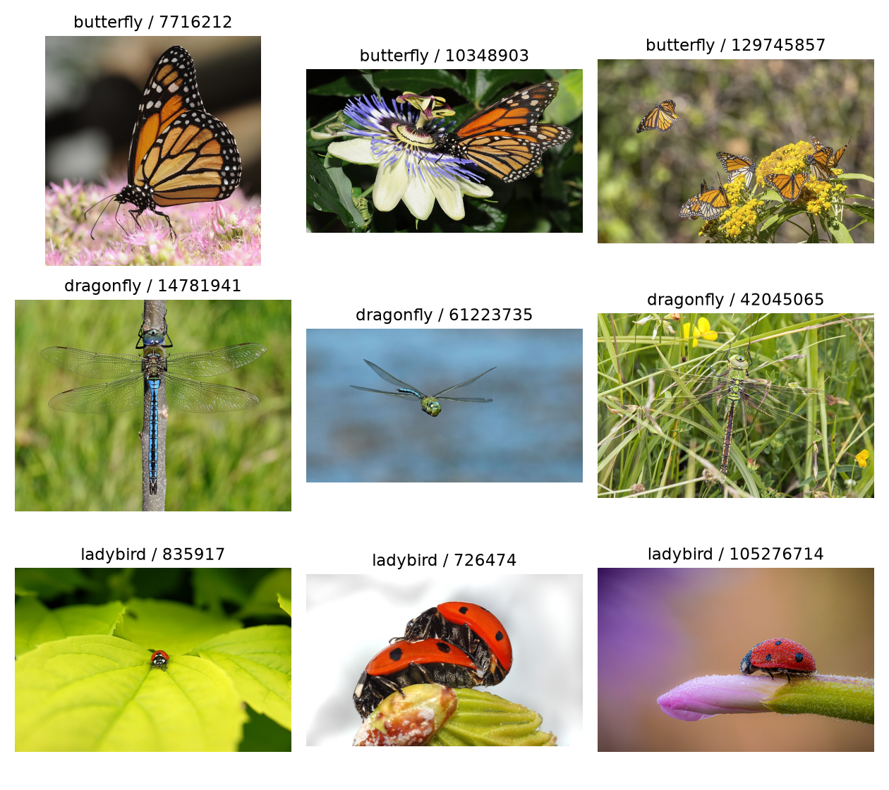
Рисунок 1 — Примеры трёх классов с идентификаторами источников
Разделение выполнено по 68 авторским группам: один автор присутствует только в одной части. Из 20 000 назначений с seed = 42 выбрано ближайшее к долям 60/20/20 с ограничением минимальных размеров. Метрики сети при разделении не использовались. Это уменьшает утечку похожих кадров из одной серии.
Архитектуры и предобработка
Использованы resnet18.a1_in1k и mobilenetv3_small_100.lamb_in1k с весами ImageNet из timm. ResNet18 основана на остаточных связях; MobileNetV3 Small использует компактные блоки с depthwise-свёртками. При создании num_classes = 3 заменяет конечный классификатор. Число параметров после замены: 11 178 051 и 1 520 931 соответственно [1, 2].
Аугментации
Только для train применяются RandomResizedCrop до 160 × 160 с площадью 75–100% исходной, случайное горизонтальное отражение и ColorJitter(0.15, 0.15, 0.1, 0.03). Они моделируют вариации масштаба, положения и освещения. Сильное стирание не применяется: на части фото насекомое занимает небольшую область и могло бы исчезнуть.
Общая предобработка: коррекция EXIF, RGB, центральный квадрат ImageOps.fit с BICUBIC 160 × 160, деление на 255, нормализация mean = (0.485, 0.456, 0.406), std = (0.229, 0.224, 0.225), формат CHW float32. Разрешение уменьшено относительно исходного pretrained-протокола ради CPU-бюджета; обе модели дообучаются и оцениваются при нём.
Стратегия замораживания
Первые две эпохи обучается только конечный классификатор. Backbone работает в eval, поэтому статистики BatchNorm также заморожены. С третьей эпохи размораживаются все веса и включается train. Новый AdamW использует шаг backbone в 10 раз меньше шага головы, что ограничивает изменение ранее выученных признаков.
Validation, test и приложение вызывают одну функцию app/preprocessing.py. При оценке отсутствуют случайные аугментации. Train accuracy измеряется на аугментированных пакетах при обновлении весов, validation accuracy — на фиксированных изображениях в конце эпохи; эти кривые не полностью эквивалентны.
Эксперименты и воспроизводимость
Эксперименты выполнены в Jupyter notebook на CPU. Сетка содержит две архитектуры и два шага головы: 0.001 и 0.0003; шаг backbone равен head/10. Для каждого запуска: 6 эпох, batch = 8, AdamW, weight decay = 0.0001, freeze_epochs = 2. Небольшой бюджет выбран для CPU; результаты не описывают сходимость при произвольно долгом обучении.
Модель | LR головы | Эпоха | Val acc | Val loss
ResNet18 | 0.001 | 2 | 1.0000 | 0.6267
ResNet18 | 0.0003 | 2 | 0.8182 | 0.9515
MobileNetV3 | 0.001 | 4 | 0.8636 | 0.4337
MobileNetV3 | 0.0003 | 6 | 0.7273 | 1.3771
Эпоха и запуск выбираются по максимальной validation accuracy, при равенстве — по минимальной validation cross-entropy. Победитель определяется до открытия test. По этому правилу выбрана ResNet18, LR головы 0.001, checkpoint эпохи 2. Вся процедура включала размораживание, однако лучший checkpoint получен на этапе обучения только головы.
Фиксация эксперимента
TrainConfig — Python dataclass; параметры передаются через JSON и --config. Зафиксированы Python random, NumPy, PyTorch и CUDA seed = 42, включены детерминированные операции, num_workers = 0, два CPU-потока. В requirements.txt зафиксированы версии; полный снимок среды сохранён в requirements-lock.txt.
Лучший запуск повторён с тем же seed. Все значения истории и все тензоры checkpoint совпали точно. Это подтверждает воспроизводимость на данной машине и в зафиксированном окружении; одинаковые результаты на любых версиях библиотек и процессорах не гарантируются.
Кривые обучения
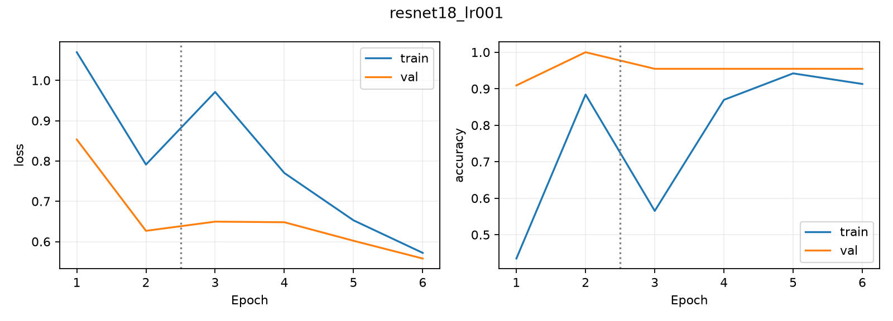
Рисунок 2 — ResNet18 с шагом головы 0.001
ResNet18 достигает 22/22 на validation на эпохе 2. После размораживания accuracy составляет 21/22; loss к эпохе 6 уменьшается до 0.5580. Accuracy и loss оценивают разные свойства, поэтому меньшая loss не обязательно означает больше правильных argmax. Падение train accuracy на эпохе 3 совпадает со сменой режима BatchNorm и набора обучаемых весов.
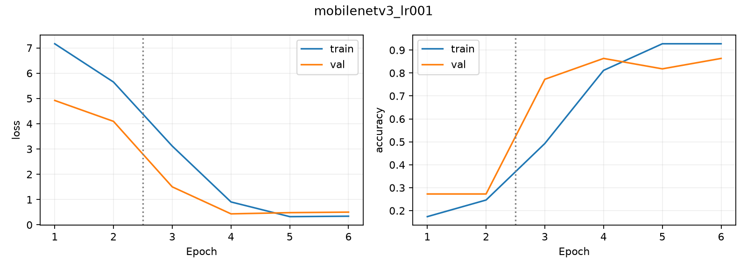
Рисунок 3 — MobileNetV3 Small с шагом головы 0.001
MobileNetV3 заметно улучшается после размораживания: validation accuracy растёт с 27.3% до 86.4%. После эпохи 4 train accuracy увеличивается, а validation loss немного ухудшается — признак возможного начала переобучения. Меньший шаг 0.0003 уступил обеим моделям в данном бюджете. Полные кривые всех четырёх запусков включены в notebook.
Тестовая оценка и сравнение моделей
Модель | Правильно | Accuracy | Test loss | Время, с
ResNet18 | 25/25 | 100% | 0.6255 | 22.31
MobileNetV3 | 23/25 | 92% | 0.5391 | 8.96
Время указано для шести эпох выбранного запуска, без скачивания pretrained весов и финальной отрисовки. ResNet18 содержит в 7.35 раза больше параметров и обучалась примерно в 2.5 раза дольше. MobileNetV3 компактнее и имеет меньшую test loss, но допускает две ошибки. По заранее выбранному критерию accuracy предпочтительна ResNet18.
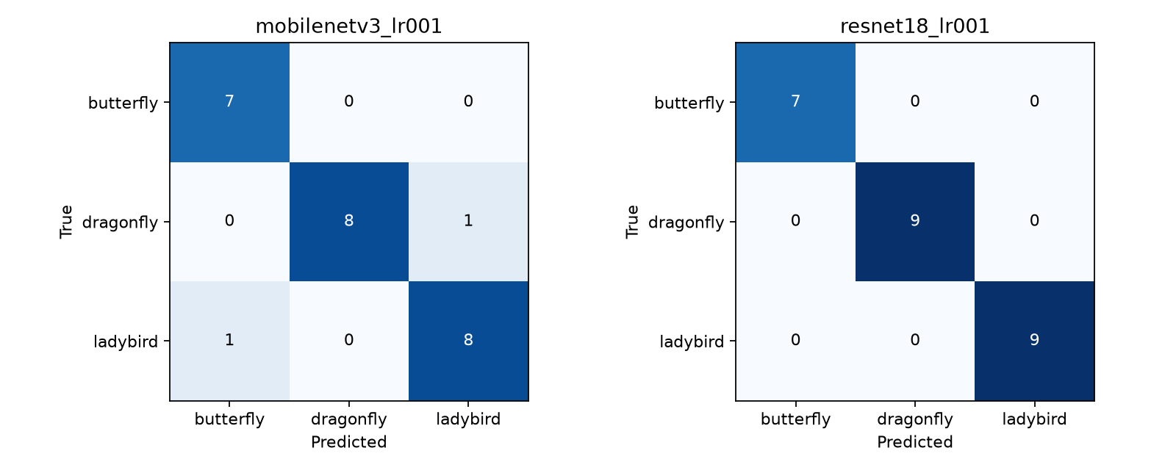
Рисунок 4 — Матрицы ошибок двух выбранных запусков
Порядок классов: butterfly, dragonfly, ladybird. Строки — истинные классы, столбцы — прогноз. ResNet18: [[7,0,0],[0,9,0],[0,0,9]]. MobileNetV3: [[7,0,0],[0,8,1],[1,0,8]]. У MobileNetV3 одна стрекоза отнесена к божьим коровкам, одна божья коровка — к бабочкам.
Одна ошибка на 25 объектах меняет accuracy на 4 процентных пункта. Результат 25/25 не означает безошибочную классификацию новых фотографий. Сравнение проведено на одной фиксированной части данных; неизвестные виды не представлены.
Анализ ошибок и ограничения
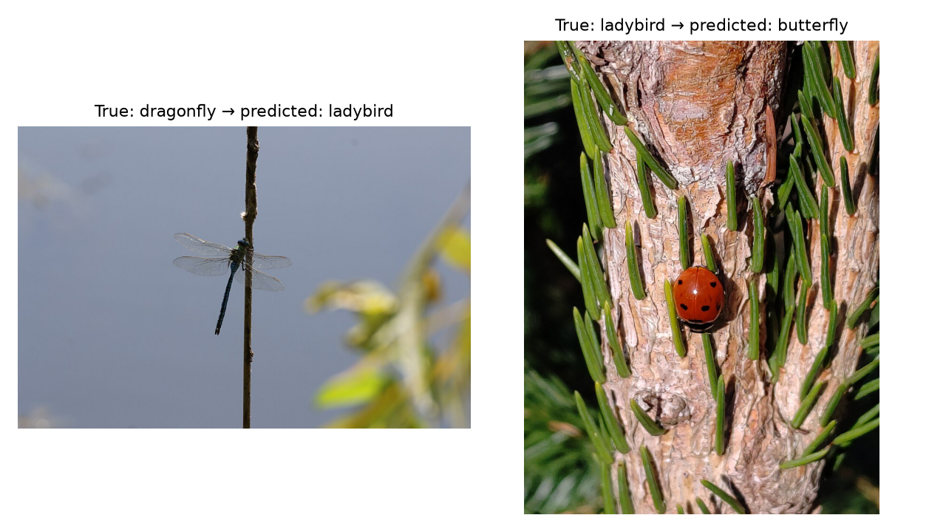
Рисунок 5 — Два ошибочных прогноза MobileNetV3
На фото 113143673 стрекоза сидит на тонкой ветке, а прозрачные крылья слабо отличаются от фона. На фото 185666756 божья коровка занимает ограниченную область фактурного стебля. Масштаб, контраст и фон — возможные причины ошибок; это визуальная гипотеза, а не доказательство причин по анализу внутренних признаков сети.
Для следующего независимого эксперимента полезно добавить малоконтрастные сцены, попробовать выделение области насекомого или аугментацию фона. Текущий тест после анализа не использовался для изменения модели и гиперпараметров.
Границы применимости
Подборка смещена к подписанным снимкам из открытого каталога. Метки получены из названий Commons и визуально проверены на соответствие группе, но экспертная биологическая верификация не выполнялась. В каждой группе только один вид. Авторская группировка уменьшает утечку в нашем split, но не доказывает отсутствие пересечения с исходными данными ImageNet.
Приложение всегда выбирает один из трёх классов; неизвестные насекомые и посторонние объекты не отклоняются. Softmax показывает относительные оценки модели и не является калиброванной вероятностью правильного ответа.
Экспорт ONNX и локальное приложение
Выбранный checkpoint экспортирован в app/model.onnx: opset 17, динамический batch, вход N × 3 × 160 × 160 float32, выход N × 3 logits. Классы и нормализация записаны в model.json. Размер модели — 44.70 MB. Проверки onnx.checker и ONNX Runtime на CPU прошли [3].
На 25 тестовых фотографиях максимальное расхождение логитов PyTorch и ONNX составило 1.13 × 10⁻⁶; все прогнозы совпали. Совпадение предобработки проверено поэлементно. Медиана инференса — 8.40 мс, p95 — 9.81 мс: batch 1, два потока CPU, 10 прогревов и 50 измерений без предобработки.
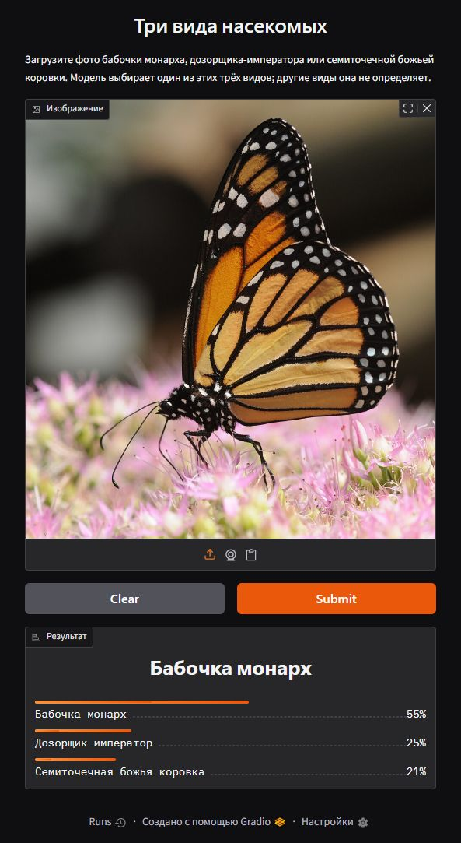
Рисунок 6 — Работа Gradio после загрузки фотографии
Приложение проверено через API и браузер: загрузка фото, Submit, вывод класса и трёх оценок. Также оно собрано в отдельном окружении без PyTorch. Запуск из корня: python -m app.app; адрес http://127.0.0.1:7860. Параметры share=False и 127.0.0.1 задают локальный режим.
Сопоставление с образцом и вывод
В предоставленном отчёте Шатило сравниваются ResNet18 и EfficientNet-B0 на 180 природных сценах forest, mountain и sea. Указаны 20 эпох и test accuracy 76.67% и 93.33%. Наши данные, модели и протокол отличаются, поэтому прямой рейтинг процентов между отчётами некорректен.
Сохранён порядок изложения образца: цель, данные, архитектуры, кривые, матрицы, экспорт и вывод. В образце ONNX и Gradio описаны как возможные последующие действия. В этом проекте сохранён реальный ONNX, создано и проверено приложение. Дополнительно представлены четыре конфигурации поиска, источники и лицензии изображений, разделение по авторам и проверка повторяемости.
Вывод
Реализован полный цикл от отбора 116 открытых фотографий до локального инференса. ResNet18 дала максимальную validation accuracy и 25/25 на test; MobileNetV3 — 23/25 при значительно меньшем размере сети. Для приложения выбрана ResNet18. На данном наборе её pretrained-признаков оказалось достаточно после обучения головы; дообучение всей сети не улучшило критерий отбора.
Проект содержит train.py с dataclass, исполненный notebook с настоящими логами, графики четырёх запусков, матрицы ошибок, конфигурацию победителя и ONNX. Исходники, данные и отчёт размещаются в репозитории https://github.com/NoirBTW/Lab3Neuro. Подробные команды установки, оценки и запуска приведены в README.md.
Источники
1. timm ResNet18 model card — https://huggingface.co/timm/resnet18.a1_in1k
2. timm MobileNetV3 Small model card — https://huggingface.co/timm/mobilenetv3_small_100.lamb_in1k
3. ONNX Runtime Python API — https://onnxruntime.ai/docs/api/python/api_summary.html
4. Wikimedia Commons. Индивидуальные авторы, лицензии и ссылки: experiments/data/ATTRIBUTION.md. Дата сбора и обращения: 07.09.2026.

